平成３０年４月４日
関係者各位
山梨県ジュニアバスケットボール連盟
会 長 中 村 栄 一

Ｔシャツ・ハーフパンツ販売について（依頼）（案）

時下、皆様方には益々ご清栄のことと存じます。平素から中学生のバスケットボールの普及・発展にご理解とご協力を賜り厚く御礼申し上げます。
さて、本年度も日本バスケットボール協会の主催により、中学生スポーツ選手の競技力向上と将来のタレント発掘などをはかるために、「都道府県対抗ジュニアバスケットボール大会」が企画されております。
本県においても、毎年開催されているこの大会への参加を通して、中学生の競技力向上やバスケットボールの普及と発展が着実に図られるなど、本大会出場にとどまらず、強化合宿・近県交流試合や指導者講習会などの事業を行う中で、全県的な強化が進められています。県ジュニアバスケットボール連盟では、「都道府県対抗ジュニアバスケットボール大会」への継続的な参加と、一連の強化事業をさらに発展させるにあたり、その財源確保のために、例年通りＴシャツ・ハーフパンツの販売を行います。つきましては、本連盟活動の主旨をご理解いただき、絶大なるご協力をいただけますようお願い申し上げます。

１．価 格 Ｔシャツ １枚 ２，３００円
ハーフパンツ 1枚 ２，５００円

２．カラー Ｔシャツ ホワイト、ネイビーの２色地
ハーフパンツ ﾈｲﾋﾞｰ・ﾌﾞﾗｯｸ・ﾛｲﾔﾙﾌﾞﾙｰ3色地

３．サイズ Ｔシャツ ＳＳ・Ｓ・Ｍ・Ｌ・２Ｌ・３Ｌ
ハーフパンツ Ｓ・Ｍ・Ｌ・ＬＬ・３Ｌ

４．申し込み方法 山梨県中学校バスケットボールのホームページの
Yabba JHS shop から申し込んでください。
Ｆａｘでの申し込みはできません。

５．締め切り 第１次 平成３０年４月３０日（月）
第２次 平成３０年５月１１日（金）
最終締め切り 平成３０年５月２５日（金）連盟総会

６．配布 連盟Ｔシャツは各チームへ発送します。発注から発送まで１ヶ月
ほどかかります。
ハーフパンツは1回目の〆切り分は総会で配る予定です。2回目
の〆切り分は6月の理事会で支部長にお渡しする予定です。
3回目の〆切り分は県大会等で各支部関係者を通して配布を予定
しています。※サイズによる在庫の都合で納付がずれる場合がご
ざいます。※3年生にお使いいただくには、1回目の〆切りでの
注文をおすすめします。

７．支払い先 山梨県中学校バスケットボールのホームページの
Yabba JHS shop でご確認ください。

山梨県ジュニアバスケットボール連盟Ｔシャツデザイン
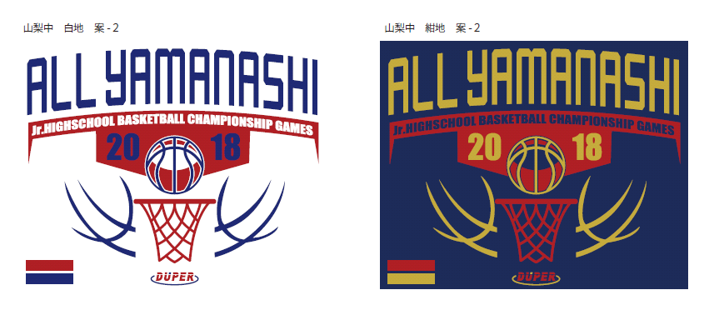

山梨県ジュニアバスケットボール連盟ハーフパンツデザイン
